骨粗しょう症検査
しませんか？
骨粗しょう症は女性に多い病気です。閉経後、骨量を維持する女性ホルモンの分泌が急激に低下したときに注意が必要です。予防と早期発見のため、この機会に受けてみてはいかがでしょうか？
と き：８月９日（火）
午前１０時～午後５時
ところ：みんなの保健室
ヨシヅヤ師勝店2階
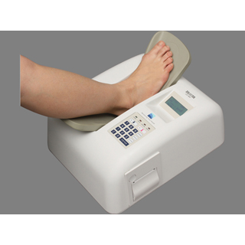
料 金：５００円
お買い物ついでにお越しください(^^♪
北名古屋市でも受診可能です
骨粗しょう症検査（骨量測定）
料 金 1,600円
対象者 40歳、45歳、50歳、55歳、60歳、65歳、70歳の女性
詳細は北名古屋市保健センターへお問合せください
【問合せ先】NPO法人 地域福祉サポート おれんじの輪
電話 080-3649-1460

